ПРИЛОЖЕНИЕ № 1

приказу государственной инспекции по охране объектов культурного наследия Новосибирской области

от ________ № ____

**Границы территории объекта культурного наследия регионального значения – памятника «Памятник на братской могиле партизан, расстрелянных колчаковцами», расположенного по адресу: Новосибирская область, Куйбышевский район, г. Куйбышев, сквер «Городская площадь»**

(**по решению исполнительного комитета Новосибирского областного Совета депутатов трудящихся от 22.11.1960 № 868 «О состоянии и мерах улучшения работы по охране памятников культуры в области» площадь «Борцов революции»)**

(далее – объект культурного наследия)

1. Карта (схема) границ территории объекта культурного наследия:

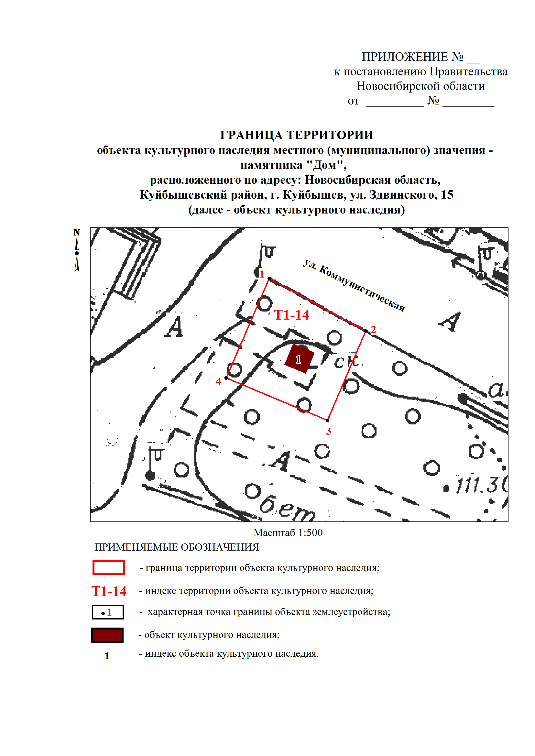

2. Текстовое описание границ территории объекта культурного наследия:

Границы территории объекта культурного наследия проходят: точка 1-точка 2 от точки, расположенной на расстоянии 13 метров на северо-запад от северо-западного угла объекта культурного наследия вдоль дорожного полотна ул. Коммунистическая до точки, расположенной на расстоянии 11 метров на северо-восток от северо-восточного угла объекта культурного наследия; точка 2-точка 3 от точки, расположенной на расстоянии 11 метров на северо-восток от северо-восточного угла объекта культурного наследия до точки, расположенной на расстоянии 10 метров на юго-восток от юго-восточного угла объекта культурного наследия; точка 3-точка 4 от точки, расположенной на расстоянии 10 метров юго-восток от юго-восточного угла объекта культурного наследия до точки, расположенной на расстоянии 12 метров на юго-запад от юго-западного угла объекта культурного наследия; точка 4-точка 1 от точки, расположенной на расстоянии 12 метров на юго-запад от юго-западного угла объекта культурного наследия до точки, расположенной на расстоянии 13 метров на северо-запад от северо-западного угла объекта культурного наследия.

3. Перечень координат характерных (поворотных) точек границ территории объекта культурного наследия:

|  |  |  |
| --- | --- | --- |
| Обозначение (номер)  характерной  (поворотной)  точки | Координаты характерных (поворотных) точек в местной системе координат (МСК НСО) | |
| Х, m | Y, m |
| 1 | 2 | 3 |
| 1 | 534226.90 | 2286640.87 |
| 2 | 534216.70 | 2286659.67 |
| 3 | 534199.25 | 2286652.27 |
| 4 | 534207.45 | 2286632.55 |

_________